АДМИНИСТРАЦИЯ АСИНОВСКОГО РАЙОНА

УПРАВЛЕНИЕ ОБРАЗОВАНИЯ

ПРИКАЗ
г.Асино
15.10.2020 № 162

Об организованном окончании
образовательного процесса
в образовательных организациях
Асиновского района

Во исполнение Указа Президента Российской Федерации от 02.04.2020 № 239 «О мерах по обеспечению санитарно-эпидемиологического благополучия населения и на территории Российской Федерации в связи с распространением новой коронавирусной инфекции», на основании протокола штаба по оперативному реагированию по предупреждению распространения новой коронавирусной инфекции, и в связи с организованным окончанием первой учебной четверти

ПРИКАЗЫВАЮ:
1. Руководителям общеобразовательных организаций рекомендовать:
1.1. внести изменения в календарный учебный график работы образовательных организаций, установив следующие сроки осенних каникул:
- для обучающихся 1-4 классов – с 24.10.2020 по 04.11.2020:
все общеобразовательные организации Асиновского района;
- для обучающихся 5-11 классов – с 24.10.2020 по 04.11.2020:
МКОУ «ОШ ОВЗ №10 г.Асино»;
МАОУ СОШ с.Минаевка;
МБОУ СОШ с.Новониколаевка;
Гарьевской ООШ – филиал МБОУ СОШ с.Новониколаевка;
МБОУ СОШ с.Батурино;
МБОУ ООШ с.Больше Дорохово;
МБОУ – В (С) ОШ № 9 города Асино;
МБОУ СОШ с.Новиковка;
МБОУ СОШ с.Ягодное;
- для обучающихся 5-11 классов – с 19.10.2020 по 31.10.2020:
МАОУ СОШ с.Ново-Кусково
МАОУ гимназия №2 г.Асино;
МАОУ СОШ №4 г.Асино;
МАОУ ОШ №5 г.Асино;
МБОУ СОШ №1 г.Асино;
- для обучающихся организаций дополнительного образования с 19.10.2020 по 04.11.2020; (посещение занятий воспитанниками по усмотрению родителей (законных представителей) ребенка, предусмотреть возможность проведения занятий в малых группах с соблюдением усиленных санитарно - противоэпидемиологических (профилактических) мероприятий проведения на свежем воздухе. Не принимать на работу внешних совместителей;
1.2. организовать перевод в период осенних каникул работников образовательных организаций на удаленный режим работы, при необходимости составить график посещения школы сотрудниками, обо всех случаях заболеваний новой коронавирусной инфекцией незамедлительно сообщать специалисту Управления образования Манжелеевой А.С. (тел 2-36-87);
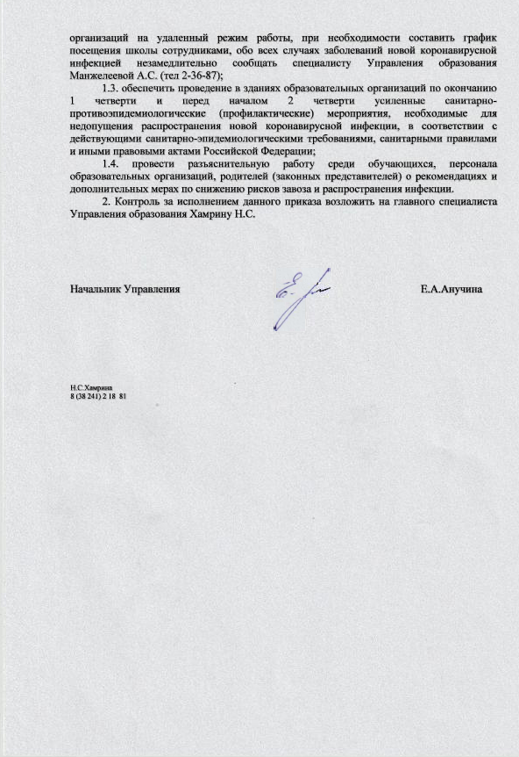
1.3. обеспечить проведение в зданиях образовательных организаций по окончанию 1 четверти и перед началом 2 четверти усиленные санитарно- противоэпидемиологические (профилактические) мероприятия, необходимые для недопущения распространения новой коронавирусной инфекции, в соответствии с действующими санитарно-эпидемиологическими требованиями, санитарными правилами и иными правовыми актами Российской Федерации;
1.4. провести разъяснительную работу среди обучающихся, персонала образовательных организаций, родителей (законных представителей) о рекомендациях и дополнительных мерах по снижению рисков завоза и распространения инфекции.
2. Контроль за исполнением данного приказа возложить на главного специалиста Управления образования Хамрину Н.С.

Начальник Управления Е.А.Анучина

Н.С.Хамрина
8 (38 241) 2 18 81

